Rovnomerne priamočiary pohyb:
Hmotný bod – je hocijaké teleso, ktorého rozmery sú zanedbateľné
Trajektória – je množina všetkých bodov, v ktorých sa hmotný bod pri pohybe vyskytuje
Fyz. jednotky:
Dráha - s
Čas - t
Rýchlosť - v
Zrýchlenie - a
Rovnomerne zrýchlený pohyb:
Vzorce:
Dráha –
Rýchlosť –
Grafy:
Dráha: 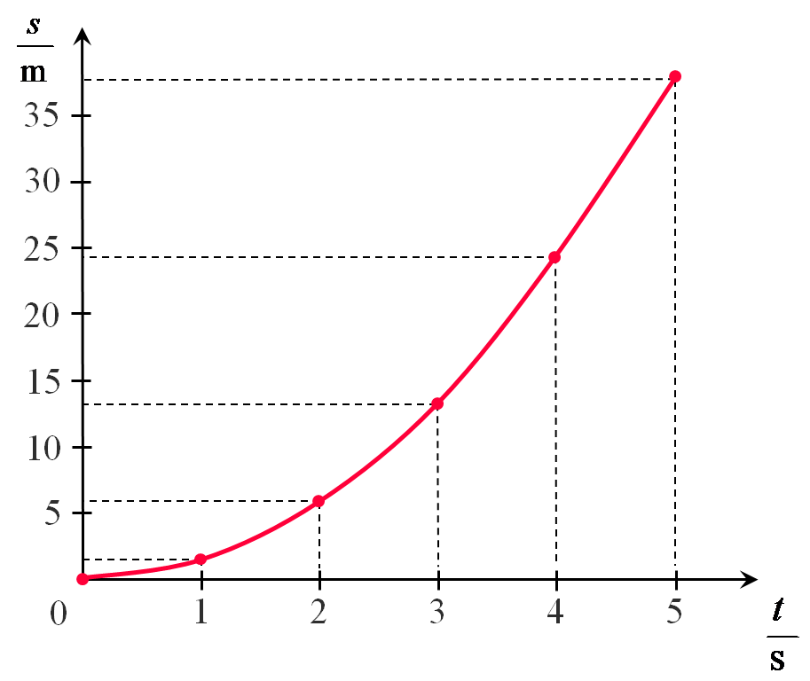

Rýchlosť: 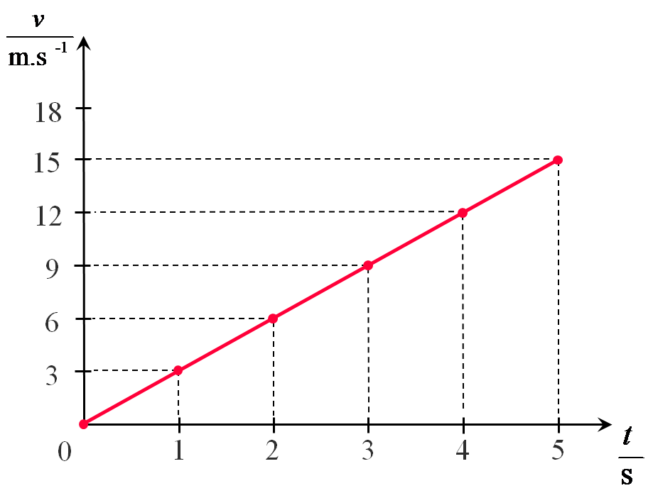

Voľný pád:
Vzorce:
Rýchlosť –
Dráha –
Grafy:
Rýchlosť: 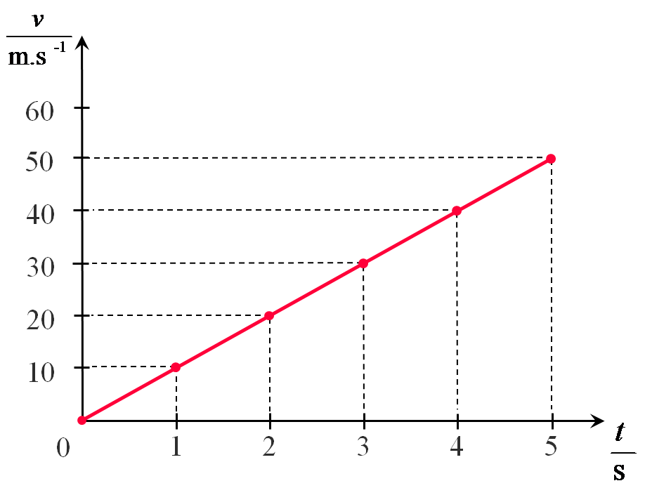

Dráha: 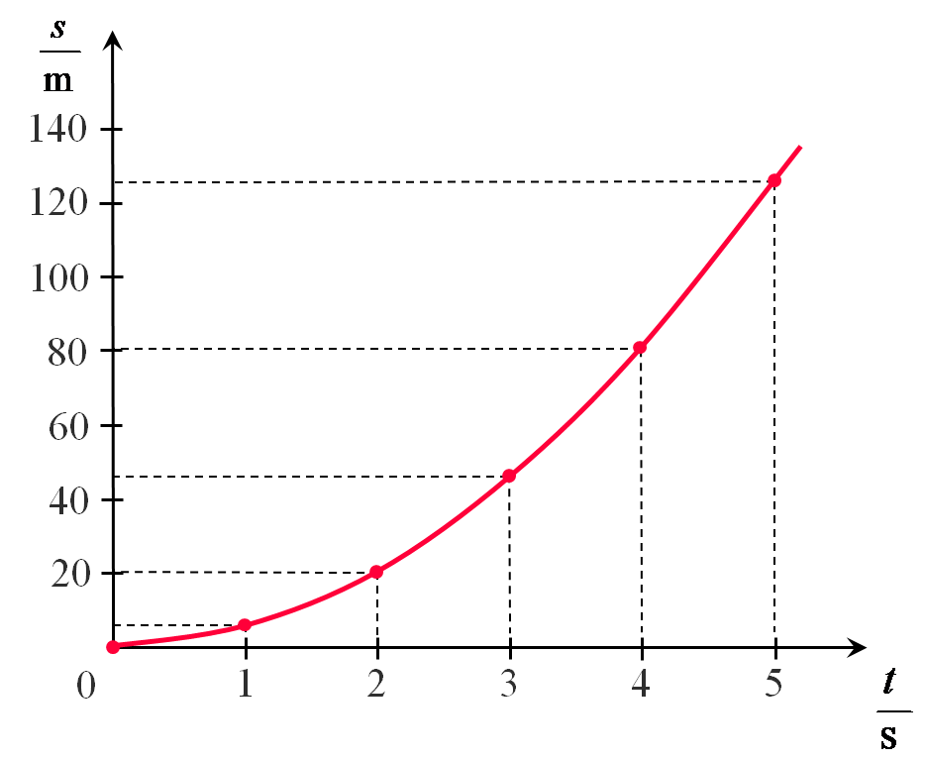

Pohyb hmotného bodu po kružnici:
Vzorce:
Rýchlosť – ()
Perióda -
Frekvencia -
Uhlová rýchlosť - ()
Fyzikálne jednotky:
Rýchlosť -
Perióda - s
Frekvencia - Hz
Uhlová rýchlosť -

